# 2022学年静安区高中学业水平合格性考试

# 物理学科调研试卷

考生注意：

1．试卷满分 100 分，考试时间 60 分钟。

2．本考试分设试卷和答题纸。

3．答题前，务必在答题纸上填写学校、姓名、考试号，并将核对后的条码贴在指定位置上。作答必须涂或写在答题纸上与试卷题号对应的位置，在试卷上作答一律不得分。

## 一、中国空间站

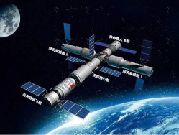2021 年 10 月 17 日，神舟十三号载人飞船出征太空，并成功与中国空间站组合体完成自主对接、出舱，以及在轨驻留六个月，空间站绕地球一圈约 90 分钟。驻留期间，航天员进行了“天宫课堂”授课，王亚平抛出一只“冰墩墩”后，“冰墩墩”沿抛出方向近似匀速直线前进。

1．神舟十三号与空间站对接过程中，_________（选涂：A．可以 B．不可以）把神舟十三号看作质点。

2．我们在地球上观看“天宫课堂”授课直播时，空间站发出的视频信号的传播速度_________（选涂：A．小于 B．等于 C．大于）光速。

3．“天宫课堂”中，“冰墩墩”近似匀速直线前进，这一过程中“冰墩墩”受到（ ）

A．万有引力 B．向心力 C．离心力

4．空间站绕地球运行的角速度约为___________rad/s。（保留 2 位有效数字）。

5．空间站绕地球运行的轨道半径，约为地球同步卫星绕地球运行的轨道半径的（ ）

A．1/4 B．1/16 C．1/256 D．

## 二、避雷针

闪电是云与云之间，云与地之间或者云体内各部位之间的强烈放电现象。为避免闪电造成损害，高大的建筑物都装有避雷针。产生闪电的雷雨云底层带负电，建筑物的顶部会因静电感应而带正电，由于避雷针是尖的，在其周围形成强电场而导致尖端放电，使云层中积累的电荷通过避雷针导入大地，减少地面物受雷击的可能性。静电力常量 *k* = 9.0×109 N·m2/C2，元电荷 *e* = 1.6×10−19C。

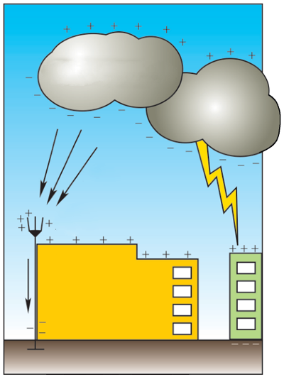

避雷针

感应电荷

电子移至地下

埋在地下的金属板

放电

带电的雷雨云层

1．某次避雷过程中，从云层向地面输送了 16 C 的负电荷，此过程中有___________个电子到达地面。

2．在某次避雷放电前，避雷针周围电场的等势线如图所示。

a

b

（1）画出 a 点的电场方向；

（2）用实线画出通过 b 点的电场线；

（3）a、b 两点中______点电场强度较大，______点电势较高（均选涂：A．a B．b）。

3．某次雷雨天气，带电云底层与避雷针之间的电势差 *U* = − 1.2×108 V。一个电子从带电云底层运动到避雷针的过程中：

电场力对电子________（选涂：A．做正功 B．做负功），做功的大小为_______J。

电子的电势能________（选涂：A．增加 B．减少）了___________J。

4．若某次闪电两云层间的电势差为 1.2×108 V，闪电持续时间为 0.005 s，所形成的平均电流强度为 4×104 A。

（1）本次闪电过程中释放的能量为___________J。

（2）若闪电中的这些能量，用来给功率为 2 kW 的用电器供电，可供该用电器使用（ ）

A．1.2×107 s B．1.2×1010 s C．4.8×107 s D．4.8×1010 s

## 三、家庭电路

家庭电路主要由供电线路、电能表、总开关、低压断路器、插座、开关、用电器等组成。其中供电线路包含相线（又称火线）及零线，相线与零线间的电压为 220 V，除了相线、零线外，入户线中还应铺设一条地线，地线的对地电压为 0。

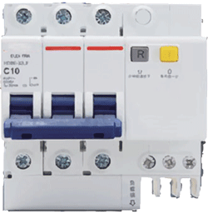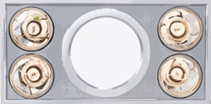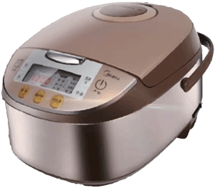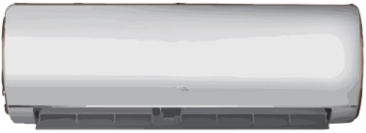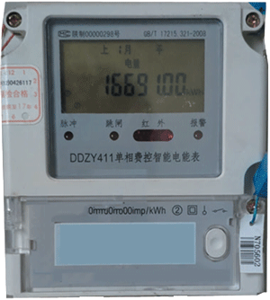

火线

零线

地线

总断路器

浴室

支路

厨房

支路

客厅

支路

空调

支路

电

能

表

1．家庭电路中，为了避免用电器通断时的相互影响，用电器间通常是_______（选涂：A．串联 B．并联）连接的。家庭耗电量由___________测得。

2．如图所示的家庭电路中存在安全隐患，请指出其中一处安全隐患并提出改进措施：___________________________________________________________________。

两孔插座

三孔插座

空调

热水器

火线

零线

断

路

器

S

3．电热煲中有一个阻值为 4 Ω 的电热合金丝，若将其长度拉长为原来的 2 倍，则其电阻值为（ ）

A．4 Ω B．8 Ω C．12 Ω D．16 Ω

4．在日常生活中，往往当打开大功率电器时，家里电路中照明灯会突然变暗，原因是：

___________________________________________________________________________

___________________________________________________________________________

5．某同学家中的 4 盏灯突然全部熄灭了，检查发现断路器并未断开，用验电笔测试室内各处电路时，氖泡都发光。对故障以下判断中正确的是（ ）

A．灯泡全部烧坏了 B．室内线路某处短路

C．进户零线断路 D．进户火线断

## 四、舰载机

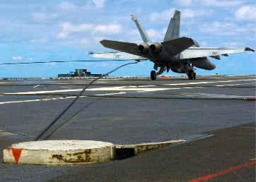舰载机是指在[航空母舰](https://baike.baidu.com/item/%E8%88%AA%E7%A9%BA%E6%AF%8D%E8%88%B0/5794?fromModule=lemma_inlink)上起降的[飞机](https://baike.baidu.com/item/%E9%A3%9E%E6%9C%BA/70237?fromModule=lemma_inlink)，其性能决定航空母舰的战斗力。受限于航空母舰的起降距离，为安全起降，舰载机应具有更优越的性能。[航空母舰](https://baike.baidu.com/item/%E8%88%AA%E7%A9%BA%E6%AF%8D%E8%88%B0/5794?fromModule=lemma_inlink)阻拦索，用于将舰载机高速拦停，阻拦索要在短短数秒内使舰载机迅速减速至零，是舰载机名副其实的“生命线”。

1．某次执行作战任务时，舰载机需要向海上的某静止目标投弹。舰载机满载从静止的航空母舰上加速起飞。

（1）舰载机满载起飞时的惯性_______（选涂：A．小于 B．等于 C．大于）舰载机投弹后返回时的惯性。

（2）质量为 *m* 的舰载机加速起飞完成时，速度大小为 *v*，距离海平面的高度为 *H*。起飞过程中，合外力对舰载机________（选涂：A．做正功 B．做负功），做功的大小为__________________。（重力加速度为 *g*）

2．已知舰载机进行投弹时，以 100 m/s 的速度水平匀速飞行，距海平面的飞行高度为 500 m。（不计空气阻力）

（1）炸弹释放后在空中的运动是（ ）

A．匀速运动 B．匀变速运动 C．变加速运动

（2）炸弹落到海平面需要________s，飞机需要提前________m投弹，才能命中目标。（重力加速度 *g* 取 10 m/s2）

（3）若舰载机连续投下三枚炸弹，以海面为参照，一段时间后飞机与炸弹的位置情况为（ ）

A

B

C

D

3．完成任务后，舰载机返回静止于海面的航空母舰。已知舰载机返回时质量为 20 吨，舰载机着舰并成功钩住“拦阻索”时的速度为 60 m/s，经 2 s 减速至停止，减速过程可视为匀减速直线运动，空气阻力和甲板阻力不计。

（1）舰载机减速时的加速度大小为____________m/s2；

（2）若某时刻，拦阻索夹角 *θ* 为 60º，如图所示，求此时拦阻索的拉力大小。（保留 2 位有效数字）

## 五、汽车的加速和制动性能

汽车加速时间又称为汽车的加速能力，是指汽车在各种使用条件下迅速增加行驶速度的能力。百公里加速时间是指汽车从静止开始加速到 100 km/h 所用的时间，是对汽车动力最直观的体现。百公里制动距离的标准是汽车以每小时 100 公里的速度行驶，将制动器压到底，达到最大制动力后，开始制动到汽车停止的距离。

|  |  |  |  |
| --- | --- | --- | --- |
| 指标 | A车 | B车 | C车 |
| 0 – 100 km/h加速（s） | 3.3 | 5.6 | 7.1 |
| 100 km/h – 0 制动（m） | 41.7 | 40.6 | 42.2 |

1．右表中是 3 辆汽车的相关性能指标。根据表格中数据可知，加速性能最好的是________车，制动性能最好的是__________车。

2．如图为某新能源汽车加速性能测试曲线（*g* 为重力加速度）。

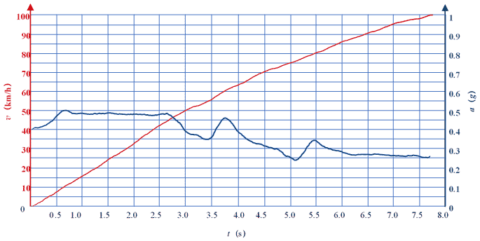

（1）该汽车的百公里加速时间约为__________s（保留 2 位有效数字）；

（2）该汽车加速过程中，加速度的最大值约为________ *g*；

3．某汽车行驶过程中发生撞车事故，表格中数据为该车行车电脑记录事故前 1 min 刹车过程中相应时刻的速度大小。

时间（s）

速度（km/h）

|  |  |
| --- | --- |
| 速度（km/h） | 时刻（s） |
| 119 | 0 |
| 118.5 | 8 |
| 116 | 16 |
| 109.5 | 28 |
| 94 | 36 |
| 74 | 48 |
| 48.5 | 56 |
| 0 | 60 |

（1）请根据表格中的数据，在右图中采用合适的单位标度，描点并作出 *v* – *t* 图线。

（2）由此可推断该汽车驾驶员大约在________s 左右开始加大刹车力度，大约在________s 左右发生撞车事故。

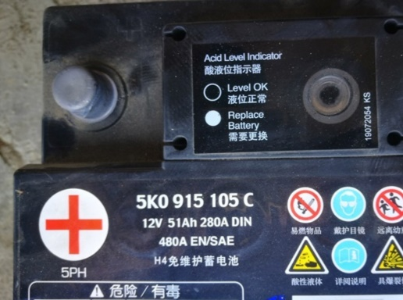4．燃油汽车的蓄电池是其不可缺少的重要部件之一。右图是某汽车蓄电池的名牌。

（1）该蓄电池的额定电压为_______V；该蓄电池供电时，从负极向正极移动 1 C 电荷，非静电力做功_______ J。

（2）蓄电池用久以后性能会下降。某兴趣小组测量将一块旧的汽车蓄电池充满电，准备测量蓄电池的电动势和内电阻。可选用的器材有：电压表、电流表、滑动变阻器、电阻箱、电键及导线若干。选用上述器材在虚线框中完成实验电路图。

*E*，*r*

S

# 2022学年静安区高中学业水平合格性考试

# 物理学科调研试卷参考答案

## 一、中国空间站（每题2分，总计10分）

1．B 2．B 3．A 4．1.2×10−3 5．D

【解析】5．根据开普勒第三定律的类似原理，绕着地球运行的两颗卫星的运动半径 *r* 和周期 *T* 之间应满足 为常量，即 = ，代入数据 = ，可得 *r*1 = *r*2。正确选项为 D。

## 二、避雷针（每空2分，总计22分）

1．1×1020

2．如图

a

b

（3）B，B

3．（1）A，1.92×10−11

（2）B，1.92×10−11

4．（1）2.4×1010

（2）A

## 三、家庭电路（总计17分）

1．B，电能表。（每空2分）

2．两孔插座的开关应该接在火线上（或：三孔插座应将上方插孔接在接地线上；空调和热水器应该分别连接在不同的断路器上等，正确即可。）（4分）

3．D（2分）

4．大功率的家用电器会导致火线及零线上产生较大电流，因为导线有电阻且和用电器串联，所以此时导线两端的电压增大，从而使得照明灯两端的实际电压变小，灯变暗。（4分）

5．C（3分）

【解析】5．若零线断路，则电路中各处都是高电势，导致验电笔氖泡都发光；而其他情况可能导致某处氖泡发光、某处氖泡不发光。正确选项为 C。

## 四、舰载机（总计27分）

1．（1）C（2分）

（2）A（2分），*mv*2 + *mgH*；（甲板高度是否可以忽略？）（2分）

A（2分），*mv*2（2分）

2．（1）B（2分）

（2）10（3分），1 000（3分）；

（3）B（3分）

3．（1）30（2分）

（2）舰载机匀减速运动的合外力：*F* = *ma* = 20×103×30 N = 6×105 N （2分）

拦阻索的拉力 *F*1 = *F /* 2cos*θ* = 6×105/ = 3.5×105 N（2分）

## 五、汽车的加速和制动性能（总计24分）

1．A（2分），B（2分）

2．（1）7.7（或7.8）

（2）0.5（2分）

3．（1）如图（4分）

时间（s）

速度（km/h）

0

40

80

120

140

160

20

40

60

80

（2）16（2分），56（2分）。

4．（1）12（2分），12（2分）

（2）如图（4分）

*E*，*r*

S

V

A

*R*